
OFPPT

CREA : Centre de Recherche et d'Engineering Automobile

Rapport de stage
au sein de l’entreprise

SOPRIAM CASA

*Parrainé par: Mr.Misbah

*Réalisé par: Oussama LAAOUISSI

- Technicien spécialisé en Diagnostic Electronique Embarquer Automobile .
(DEEA)

OFPPT

Remerciement

Pour tous ceux qui travaillent au sein d’entreprise SOPRIAM qu’ils acceptent mes remerciements.

Je remercie en particulier Mr Loïc Morin, Directeur de SOPRIAM .

Par ailleurs, je remercie Monsieur MAAROUF, Chef d’atelier de gros travaux au sein du quel j’ai passé mon stage, de m’avoir écouté et conseillé.

D’autre part, j’exprime ma gratitude le Mr BELAIN.

On tient aussi à adresser nos vifs remerciements à tous les personnels de SOPRIAM pour leur gentillesse et pour leur sympathie à notre égard.

Pour nos encadrant administratifs au Centre de Recherche et D’Engineering Automobile Mr MISBAH, Mr HOUADRI, et Mr ABOUCANAN on les remercie pour leurs conseils précieux de tout au long de notre apprentissage.

Je souhaite sincèrement, à toute l’équipe, une bonne continuation dans le cadre de leur travail et la réussite professionnelle.

OFPPT

DEDICACES

- A mes parents :

Qui n’ont jamais cessé de m’encourager et de m’inciter à déployer plus d’effort pour réussir dans mes études afin d’affronter les difficultés de la vis avec plus d’assurance en soi.
Ce travail est le résultat d’immenses sacrifices puisse Dieu vous accorder longue vie et bonne santé afin que je puisse à mon tour vous combler.

- A mes frères :

Avec encouragement et votre soutien, recevez mes meilleurs souhaits de réussite de prospérité à travers ces mots conseil.

- A tout mes amis :

Unis, les amis ont une existence indéfectible, trouvez ici le témoignage d’une fidélité et amitié infinie.

OFPPT

INTRUDUCION

A l’occasion de ma formation en deuxième année, dans le Centre de Recherche et d’Engineering Automobile (CREA) en tan que DIGONSTIC ET ELECTRONIQUE EMBARQUER AUTOMOBILE, j’ai effectué un stage d’un 6 mois dans la société SOPRIAM est connue comme étant l'importateur exclusif et le distributeur des marques Peugeot et Citroën au Maroc.
Ce travail consiste à faire une brève présentation de la société en question ainsi que les tâches que j’ai effectuées au cours de la réalisation de mon stage.
Pour donner une vision claire de l’expérience que j’ai acquise pendant mon stage, j’ai choisi d’établir un plan pour mieux ordonner les idées et faciliter la compréhension de ce travail.
Pour cela j’ai repartis mon travail de la façon suivante. En premier lieu, une présentation de la société et son organigramme. En deuxième lieu, le fonctionnement du service gros travaux et les tâches effectuées en cours de stage.
OFPPT

SOMMAIRE

 Remerciement
 Dédicaces
 Introduction

➢ Premier partie : Présentation générale de sopriam et des
taches effectuéés en stage

1- Fiche signalétique SOPRIAM
2- L’Organigramme de l’entreprise SOPRIAM
3- Les taches effectuées en stage

➢Deuxième partie : Intervention gros travaux
1- GENERALITES
1.1. OBJET
1.2. DOMAINE D’APPLICATION
1.3. REFERENCE
2. LE LOGIGRAMME
3. COMMENTAIRES DU LOGIGRAMME
3.1 LES OPERATIONS
4. ENREGISTREMENTS QUALITE DE LA PROCEDURE

Conclusion


OFPPT

➢ Premier partie

PrésentatiON

générale

DE SOPRIAM et

des taches

effectuees en

stage

OFPPT

- Fiche signalétique De SOPRIAM

Société :

  PEUGEOT
  SOPRIAM
   | Adresse : | 193, Avenue des F.A.R  20001  Casablanca
   | Tél. : | 0522464700
   | Fax. : | 0522313411
   | E-mail : | --
   | Web site : | www.sopriam.ma

Domaines d’activités principaux :

La structure organisationnelle :

- Division administrative :
- Département commercial :
  - Produits Peugeot
  - Produits Citroën
    - Département service après vente :
      - Ateliers de réparation
      - Magasin pièces de rechange

OFPPT

Profile :
Depuis sa création en 1977, SOPRIAM est connue comme étant l'importateur exclusif et le distributeur des marques Peugeot et Citroën au Maroc. Or, au-delà de nos activités que sont la vente des voitures, la vente des pièces de rechanges ainsi que l'entretien et la réparation des véhicules, SOPRIAM est une entreprise citoyenne qui contribue depuis toujours d'une manière effective au développement du secteur automobile.
Ainsi, nous avons été les premiers à nous impliquer dans la formation professionnelle et la mise à niveau du secteur. Nous avons également travaillé en étroite collaboration avec la Fédération de l'Automobile dans l'introduction du gasoil 350 PPM. Enfin, la qualité du travail, la persévérance, et la volonté de nos équipes nous ont valu d'être, en 2003, la 1ère entreprise du secteur certifiée ISO 9001 (version 2000).
Aujourd'hui, la réorganisation de nos structures, notamment commerciales et celles du Service Après-vente nous permet de privilégier la relation et l'écoute du client et de professionnaliser le traitement du véhicule. Grâce à ces mesures, nous avons ainsi amélioré le confort du client : capacité d'accueil accrue, orientation simplifiée, meilleure réactivité, amélioration du flux des véhicules…
L'utilisation d'un nouvel outil informatique, dernièrement mis en place, garantit le suivi de la productivité, des délais et permet même au client de suivre les réparations de son véhicule.
En outre, notre offre de service s'est enrichie, avec le Service Quiétude, le crédit réparation, les forfaits réparation spécifiques et les promotions sur les pièces de rechange.
Au sein de notre secteur d'activité, nous sommes les seuls à avoir ouvert notre système d'information à nos concessionnaires, en vue de leur permettre de consulter les stocks et de passer leurs commandes via l'extranet SOPRIAM, pour plus de précision et de productivité
Et pour mieux nous recentrer sur notre activité principale, nous avons été la première entreprise du secteur automobile à décider d'externaliser sa logistique en la confiant à un spécialiste international, GEFCO.
Aujourd'hui, nous nous fixons de grandes priorités stratégiques et adhérons à de nouvelles valeurs qui nous permettront de nous rapprocher encore davantage de nos clients, d'être plus à leur écoute et d'anticiper leurs besoins
OFPPT
2- L’Organigramme de SOPRIAM

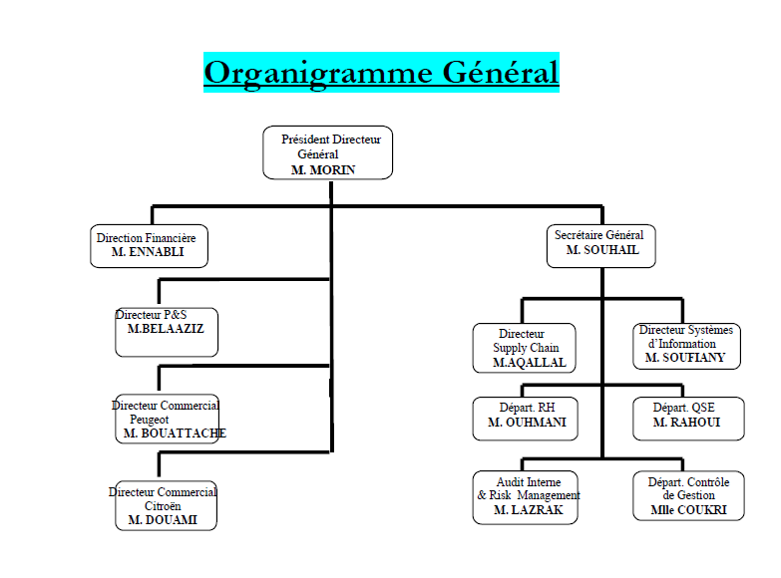

OFPPT

3.Les taches effectuées en stage :

Affecté à l’Atelier de réparation automobile, j’ai observé de près le fonctionnement du Diagnosticien. Les multiplicités des tâches qu’offre ce service m’a permises de mettre en pratique mes acquis tout en les développant davantage. Durant ce stage on m’a confié le travail de :

- Recevoir des clients et même temps savoir leur besoin.

- Diagnostic des stratégies des calculateurs et ses modes de fonctionnements.

- Utilisation de l’appareil de Diagnostic Avec Tous Les Adaptateurs. (Multi-Diag).

- Lecture et effacement des codes défauts, et installation des capteurs et des actuateurs.

- Schématisation et réparation des faisceaux électriques des signaux et des commandes.

- Réparation et changement les organes mécanique du moteur.

- Installation les accessoires électrique et électronique de nouvelle technologie.

OFPPT

➢ Deuxième partie

Intervention

gros

travaux

OFPPT

1. GENERALITES

  - OBJET

Cette procédure a pour objet les opérations relatives aux interventions gros travaux dans les centres de service gros
Travaux après vente.

1.2. DOMAINE D’APPLICATION

Cette procédure est appliquée par l’ensemble du personnel de l’atelier gros travaux de la succursale PEUGEOT -
CASABLANCA.

1.3. REFERENCE

- La norme ISO 9001/2000,
- Manuel Qualité,
- Méthodes de réparation des constructeurs.

OFPPT 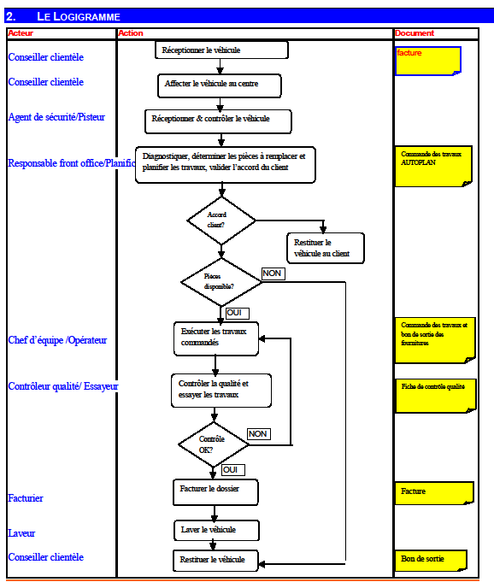
OFPPT

3. COMMENTAIRES DU LOGIGRAMME

3.1 LES OPERATIONS

- Réceptionner et contrôler
le véhicule

A l’entrée du véhicule au centre, l’agent de sécurité reçoit la commande des travaux, il contrôle :
- la présence des objets non récupérés par le client, s’il les trouve, il les remet au pisteur,
- la présence des protections (housses, tapis des deux cotés, protection du volant et du levier de
vitesses),
- des équipements du véhicule (roue de secours, cric, manivelle, poste radio, chargeur CD, télécommandes, etc.)
- carrosserie du véhicule (par brise fissurée, portes, ails, capot, mal, vitres, etc.),
Il reporte dans la partie observation de la commande des travaux tout écart par rapport à ce qui est inscrit dans la fiche d’admission, puis en informe le responsable front office et le responsable du centre qui en informe le conseiller clientèle.
Il enregistre dans le registre d’entrée le numéro de la commande des travaux, numéro d’immatriculation, le kilométrage, la date et l’heure d’entrée du véhicule, toute erreur constatée par rapport à la commande des travaux est signalée au responsable du centre qui informe le conseiller clientèle, puis il remet la commande des travaux au planificateur.
A la sortie du véhicule, l’agent sécurité reçoit le bon de sortie, de la caisse, signé par le conseiller clientèle, il s’assure que les pièces remplacées du client sont mises dans le coffre, il fait signer le client attestant qu’il a bien récupéré les pièces qu’il a payées, puis il enregistre dans le registre des sorties le numéro de la

OFPPT

commande de travaux, le kilométrage, le numéro d’immatriculation, la date et l’heure de sortie du véhicule.

- Planifier la commande
Des travaux,

Le planificateur reçoit la commande des travaux que l’agent de sécurité lui a remise, il complète cette commande des travaux par les documents spécifiques des constructeurs pour le contrôle et procède par la suite à la planification des travaux par AUTO-PLAN.

- Diagnostiquer les
Travaux,

Le responsable front office reçoit la commande des travaux et la remet au responsable de l’équipe du diagnostic ou d’exploitation lorsque le diagnostic doit se faire directement avec le compagnon de l’équipe d’exploitation.
Il fait appel à l’essayeur pour faire l’essai avant travaux, les résultats de l’essai sont communiqués au responsable front office.
Il fait le diagnostic aussi bien avec l’équipe de diagnostic que les équipes d’exploitation.
Il est chargé du traitement des retours avec le responsable du centre, chaque retour fait l’objet d’une commande de travaux, le traitement du retour consiste à établir son rapport de diagnostic, de déterminer les causes du retour, les actions curatives pour résoudre ce cas et préventives pour que ce problème ne reproduise plus à l’avenir, il communique ce rapport au responsable front office de la marque.

OFPPT

- Etablir les devis des
Réparations.

Le responsable de l’équipe de diagnostic ou d’exploitation poursuit le diagnostic avec le compagnon concerné, il remplit le rapport de diagnostic, en y précisant les travaux à réaliser et les délais pour les réaliser, Les résultats de diagnostic saisi dans l’AS400.

S’il s’agit d’une prestation garantie les recommandations des constructeurs sont appliquées.
Lorsque l’exécution de la commande des travaux est conditionnée par l’accord du client, le responsable de l’équipe établit un devis qui le valide avec le chef d’atelier et le remet au conseiller clientèle service.
Et lorsque le montant de la prestation est supérieur ou égale à 5000 Dhs le devis est établi systématiquement et les travaux ne s’exécutent qu’après accord du client confirmé par signature du devis.

- Exécuter les travaux
Commandés

Le compagnon planifié déclare le début des travaux à l’aide d’ AUTO-PLAN et inscrit sur la fiche d’identification du véhicule son nom et la date de début des travaux.
Le compagnon contrôle la présence des protections du véhicule, des équipements et état du véhicule et en informe son responsable d’équipe.
Le compagnon réalise les gammes de contrôles et remplit les documents correspondants (gamme de contrôle Peugeot, contrôle Citroën dans la fiche d’admission de Citroën, gamme des révisions Citroën et Peugeot).
Le compagnon exécute les travaux validés par son responsable d’équipe en appliquant les méthodes de réparation préconisée par le constructeur, il utilise la documentation dont il dispose.
OFPPT

L’opérateur déclare l’arrêt temporaire des travaux, pour une raison d’attente pièces ou attente accord client, etc., par une interruption à l’aide AUTO-PLAN, et ce pour mesurer réellement la productivité.
Lorsque les pièces sont livrées au compagnon il continue l’exécution des travaux, il redémarre les travaux à l’aide d’ AUTO-PLAN, il remplace les pièces commandées en appliquant les méthodes de réparation préconisées par le constructeur.
Lorsque le compagnon achève l’exécution des travaux, il effectue ses propres contrôles, déclare l’arrêt des travaux en question à l’aide AUTO-PLAN, puis informe son responsable d’équipe qui valide les travaux réalisés par le compagnon, et inscrit la liste de tous les travaux dans la commande des travaux.
Lorsque les travaux sont validés par le responsable de l’équipe, le compagnon inscrit sur la fiche d’identification du véhicule la date de fin des travaux.

- Contrôler la qualité des
Travaux

Le contrôleur qualité reçoit la commande des travaux du compagnon, il s’assure tout d’abord que tous les documents des gammes de contrôle et des révisions périodiques sont joignis à la commande des travaux, lorsque les travaux réalisés doivent être vérifiés par essai sur route, le contrôleur remplit la gamme d’essai
Peugeot, l’essayeur effectue l’essai après travaux en respectant le parcours d’essai et en communique résultats au contrôleur qualités, lorsque l’essai est conforme l’essayeur inscrit dans la fiche d’identification du véhicule : essai OK.
Le contrôleur qualité contrôle systématiquement la qualité des travaux exécutés de toues les commandes de

OFPPT

Travaux.
Lorsqu’il détecte une anomalie, il crée une fiche de non-conformité où il enregistre, la commande des travaux, la description de la non-conformité, la cause, les travaux à reprendre par le compagnon, il la valide et la fait valider par le responsable de l’équipe et le responsable du centre.
Lorsque le contrôle qualité est conforme, le contrôleur inscrit dans la fiche d’identification du véhicule : contrôle qualité OK.
Le responsable front office et le responsable du centre valident la commande des travaux.
La commande des travaux est facturée en fonction des temps barèmes constructeurs et des temps passés déterminés à l’aide d’AUTO PLAN. Le conseiller clientèle est informé de la fin des travaux, prend contact avec le client et l’invite à venir récupérer son véhicule.

4. ENREGISTREMENTS QUALITE DE LA PROCEDURE

- Commande des travaux

- Bon de sortie des fournitures

- Fiche de contrôle qualité

- Facture

- Fiche de non conformité

OFPPT

conclusion

La période de stage que j’ai passé chez SOPRIMA, reste un événement important pour moi. Non seulement elle constitue la transition d’une vie académique vers une vie professionnelle, mais aussi un moment de développement de mes savoirs faire et mes savoirs être.

En ce moment où je me sens capable d’être opérationnel et de mettre en pratique mes connaissances acquises, permettez-moi d’oser dire que certains objectifs sont complètement atteints à l’occasion de ma formation professionnelle. Il reste donc à savoir s’ils sont suffisants pour répondre à mes propres besoins et ceux d’un marché de travail.

